**英才计划学生申报操作指南**

2019年首次申请英才计划的学生需访问英才计划官网（www.ycjh.org.cn）注册登录，填报提交个人信息，经中学择优推荐、省级审核、在线测试、导师审核、面试、省级确认最终成为英才学员。

往届英才学生继续参与2019年英才计划培养的学生需用已有账号登录英才官网，修订或完善提交信息，经中学择优推荐、省级审核、在线测试、导师审核、面试、省级确认最终成为英才学员。

2019年首次申请英才计划的学生操作指南如下：

1. **注册登录**

1.访问英才计划官网（www.ycjh.org.cn）点击右上角【注册】注册登录账号，填写完注册信息之后系统会自动登录申报系统，也可以点击【登录】按钮登录申报系统。



2.点击【登录】按钮，输入用户名和密码，验证码登录系统，如果忘记了密码，点击【忘记密码】按要求操作可以找回登录密码。

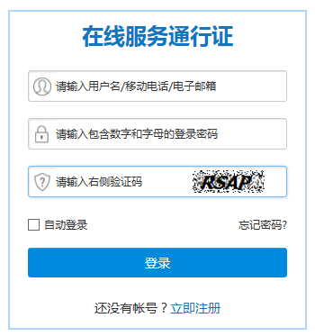

**二、学生申报**

1.登录系统后，点击请选择用户类别中的【学生】进入申报系统。请注意，选择身份之后注册账号即绑定该身份，不能选择其他用户类别，如误操作，请重新注册账号重新选择用户类别。之后查看申报说明，点击【下一步】进入基本信息填写页面。

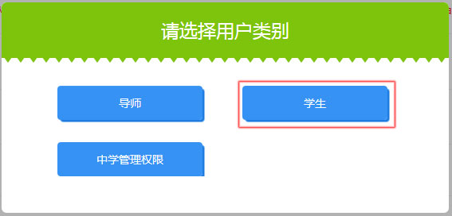

2.基本信息，按要求完整准确填写姓名、性别、出生年月、身份证号……等基本信息，之后点击【保存】保存信息，点击【下一步】继续填写。

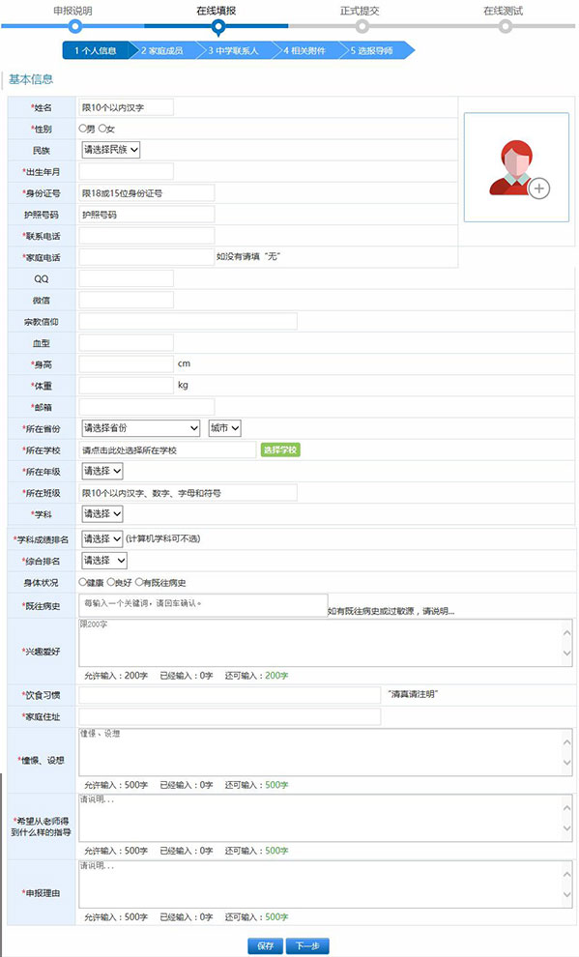

3.家庭成员，点击新增人员填写家庭成员信息，请至少填写2位家庭成员。

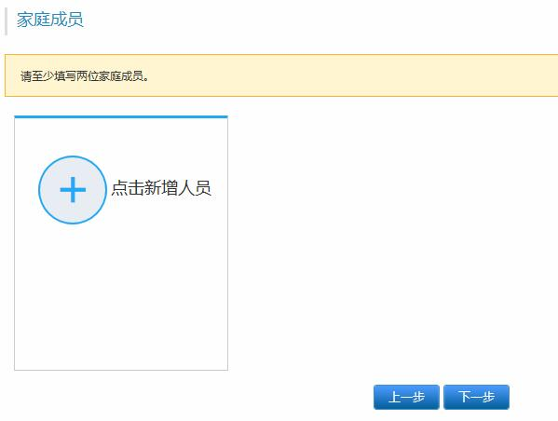

4.中学联系人，点击新增人员填写中学联系人基本信息。

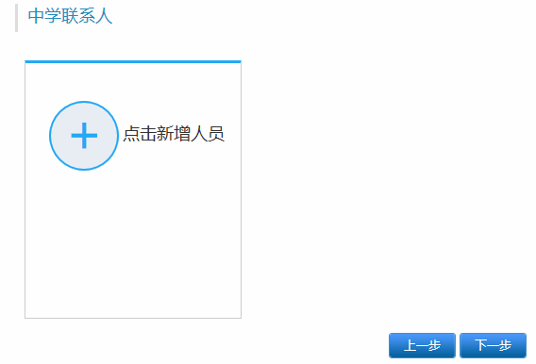

5.申报附件，按提示要求上传成绩单、推荐信、论文或科研报告、英语水平相关证明材料。

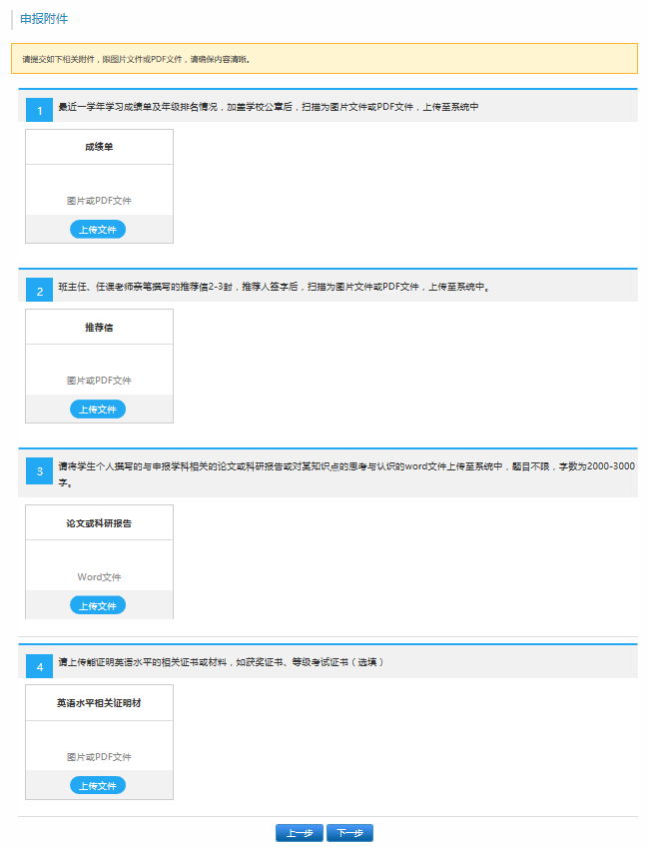

特别说明：在附件1上传时，高一学生上传中考成绩单和高一第一学期期中考试成绩及年级排名情况；高二学生上传最近一学年学习成绩及年级排名情况；

6.选报导师，点击【立刻报名】选报导师，点击【取消报名】取消报名之后可以重新选择导师，每个学生可以选报1位导师。

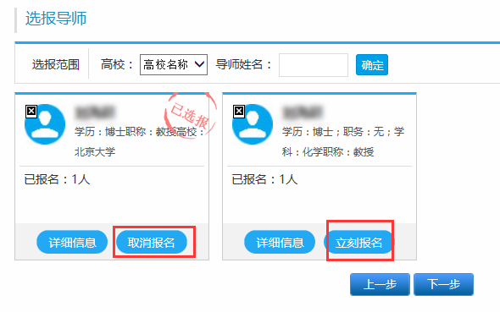

7.正式提交，选报导师之后，进入信息核对和提交页面，信息无误点击页面底部的【确认正式提交并参与选拔】按钮提交申报信息。

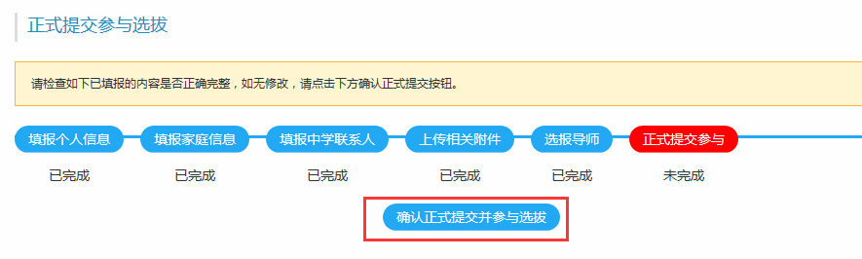

8.申报信息提交之后请及时关注审核结果。

